Python实验报告5

姓名：张祥萍 学号：117060400117 班级：应用统计1班 指导老师：林卫中

实验名称：函数和代码复用

实验要求：掌握函数的定义和调用方法，以及时间日期标准库的使用；了解lambda函数；理解函数的参数传递过程以及变量的作用范围，以及函数递归的定义和使用方法。

实验过程;例如程序练习题5.2

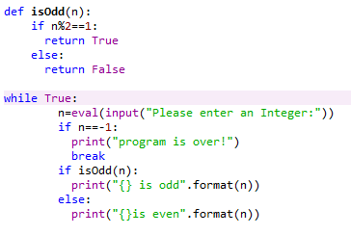

例如程序联系题5.4

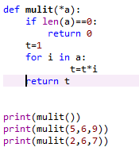

实验结果：5.2

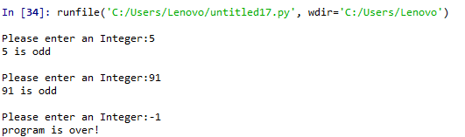

实验结果5.4

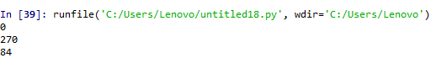

实验小结：学习了函数的基本使用，一开始做题不会下手，联系过几题后才能够有点感觉，今后应该多加联系。